中国建设银行广东省分行
房e通房产电子交易平台
业务需求分析说明书

房e通项目组
2009年10月
修改记录
编号 | 日期 | 描述 | 版本 | 作者 | 发布日期
 | 2009-10-08 | 外部网站栏目、功能需求分析 | 0.9 | 郭文 | 2009-10-10
 | 2009-10-08 | 个人注册用户功能需求分析 |  | 郭文 | 2009-10-10
 | 2009-10-08 | CMS内容管理功能需求分析 |  | 郭文 | 2009-10-10
 | 2009-10-08 | 合作机构用户后台管理功能需求分析 |  | 吴陕西 | 2009-10-10
 | 2009-10-08 | 合作机构业务受理系统功能需求分析 |  | 吴陕西 | 2009-10-10
 | 2009-10-08 | 95533团队业务受理系统功能需求分析 |  | 吴陕西 | 2009-10-10
 | 2009-10-08 | 后台用户端功能需求分析 |  | 李飞 | 2009-10-10
 | 2009-10-08 | 业务管理系统功能需求分析 |  | 李飞 | 2009-10-10
 | 2009-10-08 | 报表统计 |  | 李飞 | 2009-10-10
 | 2009-10-08 | 非功能性需求 |  | 吴陕西 | 2009-10-10
 | 2009-10-11 | 根据评审问题修改调整部分需求内容 | 0.95 | 郭文 | 2009-10-12
 | 2009-10-11 | 根据评审问题修改调整部分需求内容 | 1.0 | 吴陕西 | 2009-10-12
 | 2009-10-13 | 内部讨论修改确定 | 1.1 | 项目组 | 2009-10-13
 | 2009-10-19 | 根据讨论的意见修改部分需求内容 | 1.2 | 项目组 | 2009-10-19

本文档中所包含的信息属于内部资料，如无中国建设银行的书面许可，任何人都无权复制或利用。
®Copy Right 2009 by China Construction Bank

签署记录
部门 | 负责人 | 日期 | 意见
目 录
1. 引言 6
1.1. 背景 6
1.2. 目的 6
1.3. 范围 7
1.4. 定义、首字母缩写词和缩略语 7
1.5. 业务所涉及的规范与标准 8
1.6. 参考资料 8
2. 业务功能需求分析 8
2.1. 总体描述 8
2.1.1. 概要说明 8
2.1.2. 总体流程 10
2.1.3. 主要功能 18
2.2. 角色描述 19
2.2.1. 互联网用户 21
2.2.2. 合作机构用户 22
2.2.3. 行内专业用户 22
2.2.4. 系统管理用户 27
2.2.5. CMS管理用户 27
2.3. 外部网站栏目、功能需求分析 28
2.3.1. 总体分析 28
2.3.2. 房e通LOGO 28
2.3.3. 页面风格 28
2.3.4. 导航设计 29
2.3.5. 页面布局 30
2.3.6. 信息结构 32
2.3.7. 首页 33
2.4. 报表统计 36
3. 非功能性需求分析 54
4. 其他 55

引言

背景
网上房产交易已成为传统中介地铺渠道以外最重要的房产交易渠道，为扩大房贷的市场占有率，部分商业银行已与网络媒体、中介公司合作建设网上房屋交易平台。
房e通房产电子交易平台（以下称“房e通”）集网络平台和95533电话银行于一体，整合我分行的渠道、客户资源、品牌优势资源，建设我行个人贷款业务的网上营销渠道，实现中介服务及贷款服务流程管理，实现多系统互联和信息共享。

目的
本《业务需求分析说明书》是描述中国建设银行广东省分行房e通房产电子交易平台（以下简称“房e通”）的功能需求和性能需求的一份基础文档。它阐明“房e通”各功能模块的建设要求，此外还说明“房e通”项目的非功能性需求。
“房e通”项目《业务需求分析说明书》的编制是为了让用户和开发方对本系统有一个共同的理解，是用户与开发方双向沟通的桥梁，是把业务需求计算机化的关键步骤，使之成为整个项目开发及测试工作的基础，是用来规范项目的工作内容、工作范围、工作目标和检验项目是否成功完成的标准。

编写本《业务需求分析说明书》的目的是：
- 是用户方与开发方关于项目功能和要求达成的协议。
- 为项目的评测与验收提供依据。
- 为开发人员进行系统设计和程序设计提供依据。

范围
本《业务需求分析说明书》的预期读者有：
- 住房金融与个人信贷部的业务人员
- 电子银行部的业务人员
- 甲、乙方的项目管理人员
- 需求分析人员
- 软件设计人员
- 软件开发人员
- 软件测试人员
- 软件质量控制人员
- 软件维护人员

定义、首字母缩写词和缩略语
外部网站：指房e通互联网网站，域名为http://ehome.ccb.com。互联网用户使用。
CMS：Content Management System，网站内容管理系统，使用GEONG PortalAgeTM CMS内容管理系统
业务受理系统：行内用户及合作机构使用
业务管理系统：行内管理员使用
流程台账：该系统与本网站之间有数据交互。
短信服务平台：该系统与本网站之间有数据交互。
邮件服务平台：该系统与本网站之间有数据交互。
95533客户服务系统：该系统与本网站之间有数据交互。

业务所涉及的规范与标准
无。

参考资料
文档编号 | 文档标题
001 | 《建设银行广东省分行房e通房产电子交易平台业务需求20091008.doc》

业务功能需求分析

总体描述

概要说明
“房e通”房产电子交易平台由四大部分构成，包括互联网网站（外部网站）、CMS内容管理系统（用于外部网站的频道信息管理）、业务受理系统（提供行内用户及合作机构使用的业务受理平台）及业务管理系统（提供管理员进行用户管理、系统设定、数据统计等）。
具体如下图：
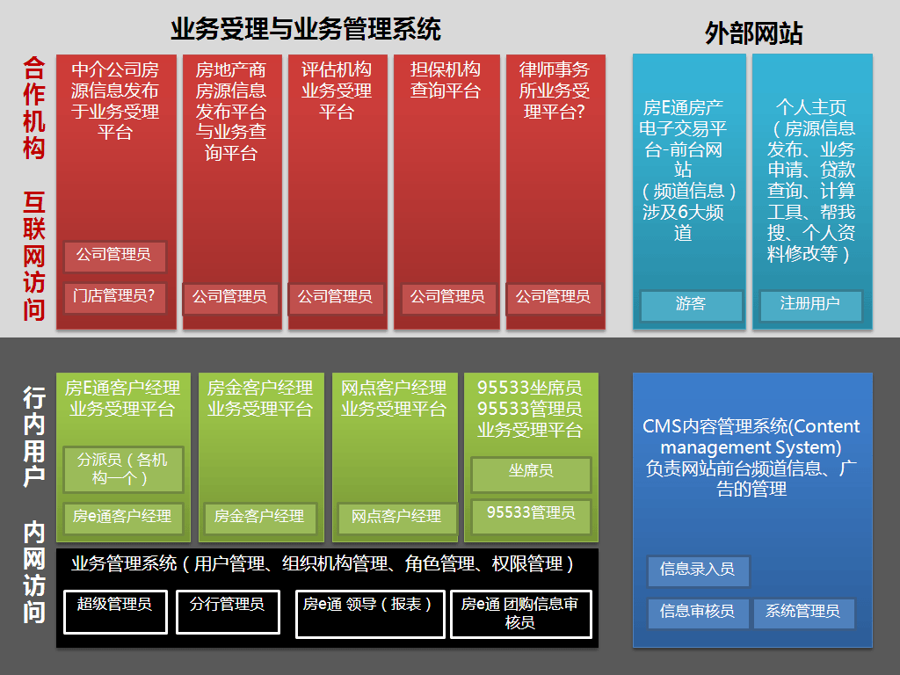

- 房e通外部网站：包括房e通首页、一手房、二手房、租房、贷款、贷款顾问和资讯频道，主要提供一二手房源信息展示和检索、互联网用户的注册登录以及房源信息的发布等，同时提供购房计算器和建行理财产品介绍链接等。
- 互联网用户个人主页：互联网用户登录后进入个人主页中心，可发布买房、卖房、租房、出租信息，实现个人“帮我选”房源自动匹配，我要贷款的申请和中介服务委托的申请以及贷款进度的查询等功能。
- 合作机构用户业务受理平台：合作机构用户通过外部互联网入口登录后可受理本机构的来自互联网用户或专业用户分配的任务，反馈任务的处理进度，并可查询本机构的贷款处理进度等。
- 房e通业务受理平台：行业用户通过内部用户端登陆，可根据不同的角色不同的任务类型受理不同的任务。95533坐席员可跟踪回访不同类型的任务回访。
- 房e通业务管理平台：实现房e通的系统设置、后台管理、组织机构管理、角色权限管理和分配、行业用户的管理以及合作机构的管理等，实现统计报表等。
- CMS内容管理平台：实现房e通网站的频道管理和信息发布和审核功能。

总体流程
自主交易业务处理工作流程图：
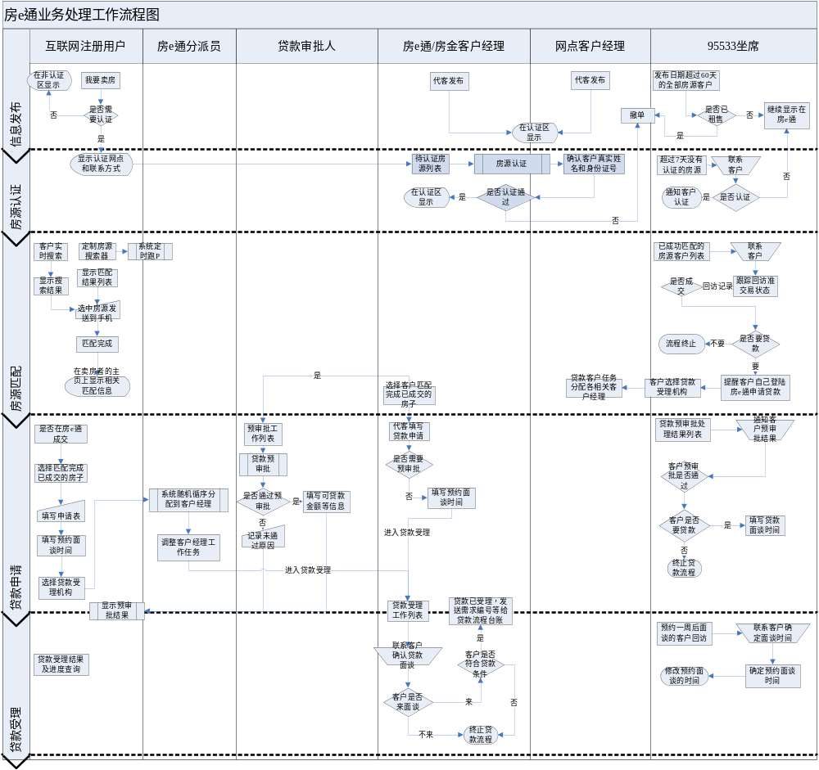
房e通自主交易业务流程描述和控制要求说明如下：
阶段 | 流程描述和控制要求
信息发布与房源认证 | - 互联网注册用户可通过我要买（求租）房、我要卖（出租）房发布房产交易信息。如发布卖房（出租房认证流程设开关，系统默认为关闭，认证流程同卖房，以下同）。如客户不需要认证，在“我要卖房”页面“是否需要认证”中选择“否”，房源信息在“非认证区”显示。如客户选择“认证”，系统显示相应的可认证网点和联系方式（含网点电子地图）供客户选择，客户可自行选择任一个网点认证。  - 待认证房源在各类客户经理（包括房e通、房金、网点客户经理）我的任务工作列表中显示，可由客户经理从待认证房源列表中选择，进行认证。核对客户身份证和房产证信息，并将房产证主要信息录入系统，如客户填写资料有误，可更正。认证后的房产证主要信息，包括产权人姓名、房产证地址、土地性质、产权性质、建筑（套内）面积、房产证（国土证）号码、房屋性质等客户不能再作变更（不对外显示）。认证通过的放在认证区显示，虚假信息直接撤单并填写原因，未通过认证的仍放在非认证区。  - 95533坐席对于发布日期超过60天的全部房源，通过电话了解房源是否已经出售，如果已经出售则撤单，没有则继续显示在房e通上。  对于需要认证但超过7天未前来认证的，95533联系客户，咨询是否认证；客户如有需要，则指引完成认证过程，客户如不需要认证，则继续显示在房e通非认证区。
房源匹配 | - 定制房源搜索器（系统定时跑P），搜索结果返回个人主页。  - 互联网注册用户实时搜索，在显示的搜索结果中选中房源，并按要求发送相关信息到手机（每天最多3条认证信息，5条非认证信息），待匹配完成，卖房（买房）者的主页上就会显示相关的匹配信息。  - 95533坐席通过已成功匹配的房源客户列表，联系客户，跟踪回访准交易状态，并完成回访记录。回访记录应包括：“是否已成交”、“是否要贷款”等要素，如果客户无需贷款，则流程终止，如需要则提醒指引客户自己登陆房e通申请贷款或95533代客申请贷款。
贷款申请与贷款受理 | - 互联网注册用户选择已成交的房源，填写申请表及预约面谈时间，并选择贷款受理机构，所有需受理的贷款自动显示在受理机构的工作列表，自动分派到相关面谈客户经理（但不需到分到个人的工作列表），客户经理可看到面谈工作任务安排表。  - 房e通客户经理、房金客户经理可代客填写贷款申请和预约面谈时间。对于需要预审批的客户编入预审批工作列表，进入预审批流程（可设置开关），否则，直接进入贷款受理工作列表，预约面谈时间，3天以内（T-1），系统自动向客户发短信，通知客户面谈时间与地点，以及通知客户到“我的主页”查看预约面谈所需带的详细资料，如客户收到短信后不来，致电95533更改面谈时间；如预约时间在7天后的客户（选择一周后再预约面谈的客户），由95533提醒客户落实具体时间。如果客户不来面谈，或者来面谈后，发现不符合我行贷款要求则直接终止贷款流程。对于前来面谈并符合我行贷款要求的客户，受理该笔贷款，并发送需求编号等给贷款流程台账系统。  - 受理面谈的时段,由业务分派员（原房e通分派员）按上下午时段根据可办理面谈的客户经理数量安排预约（可参数设置），由客户网上选择，选择结果可在客户经理及95533坐席员的工作列表中显示；分派规则为系统随机平均分派到可面谈的客户经理，任务可由客户经理退回（＋退回原因）或分派员收回（＋收回原因），收回需要有记录并统计。  - 预审批流程设参数开关，系统默认为关闭，在关闭状态下，面谈时间为必选。如开通则作处理如下：面谈时间客户不可选，由95533通知客户预审批结果时与客户确认面谈时间。  - 如预审批流程设参数为开，审批人在预审批工作任务列表中填写预审批结果，如同意的填写相应的贷款金额和期限，如不同意的填写相应的原因，95533坐席依据“贷款预审批处理结果列表”，通知客户预审批结果，指引客户填写贷款面谈时间或代客预约面谈时间。如果客户明确告知不需贷款，则终止贷款流程。  - 到了面谈时间，客户将相关的贷款资料提交受理的客户经理，符合受理条件（关键材料齐全达到受理条件）的，在系统的贷款受理/面谈工作列表中选定“已受理”，发送信息到流程台账，流程台账受理人从流程台账临时库中挑选相应的贷款并点击接收；如果未达到受理条件的需补充资料的，应一次性告知客户，点击“未达受理条件”，代客预约下次面谈时间，继续在列表中显示；完全不符合受理条件的，点击“拒绝”，流程结束。  - 已受理的贷款对接流程台账系统，可进行进度查询。  - 面谈完成后，流程台账将相关信息返馈回房e通，房e通面谈工作安排表标志“已面谈”。

合作机构工作流程图：
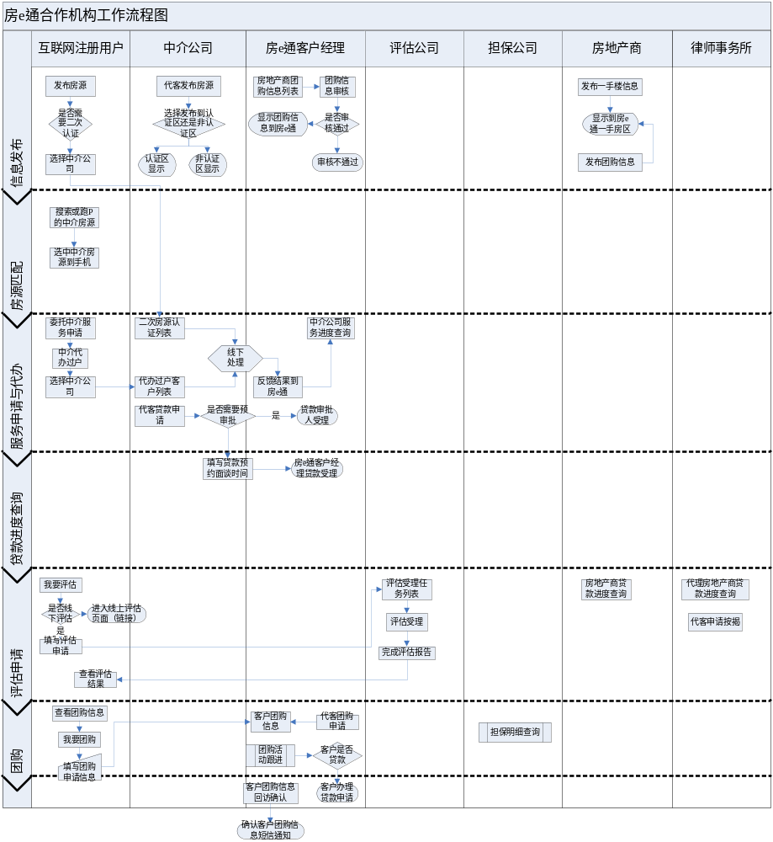
房e通的中介公司工作流程和控制要求说明如下：
阶段 | 流程描述和控制要求
信息发布与房源认证 | 1、中介公司“代客发布房源”，对房源信息进行录入和图片的上传后，填写选择发布到“认证区”还是“非认证区”，提交后房源信息会在相应模板显示。  2、中介认证流程：（中介房源认证的，符合建行认证要求的放在“认证区”）  （注：提示客户中介房源成功交易收费标准；收费标准的确定待定？例，中介房源促成交易、代办过户、代办按揭三大服务共收成交价的2-3%，或客户选择上述任一项，每项按成交价的1%。）
房源匹配及交易意向达成 | 1．客户选择房源并匹配及系统根据定制房源搜索器定时跑批，系统将把用户选中的中介房源的中介公司联系方式发送到用户手机，并同时将选中的房源匹配信息发给发布房源的中介公司。  （注：中介公司不能代客发布买房信息及代客定制搜索器）  2.客户与中介公司线下看房及房屋交易。  3.95533坐席通过已成功匹配的房源客户列表（成功匹配后5天，参数化），联系买方，跟踪回访准交易状态，并完成回访记录。回访记录应包括：“是否已成交”、“是否要贷款”、“是否满意中介服务”等要素，如果客户无需贷款，则流程终止，如需要则提醒指引客户自己登陆房e通申请贷款或95533代客申请贷款/预约面谈，并显示在客户经理工作任务栏。
服务申请与代办 | 1、买卖双方就房屋买卖的事项达成一致意见后，如需代办房屋过户手续须申请“委托中介服务申请”  1)来自于中介机构的房源、并需要银行贷款及委托中介服务的客户，由买方或卖方申请“委托中介服务申请”（其中一方已申请，另一方再申请时则提示不能再申请）,待客户的贷款审批，流程台账返回“审批通过\审批未通过\有条件同意”标志，由客户经理人工将客户的“委托中介服务申请”发送到房源所属中介公司工作任务列表;来自于非中介机构的房源、并需要银行贷款及委托中介服务的，客户选择合作机构，其他流程同上；流程台账返回“审批通过”的由系统自动发送到中介公司工作任务列表。  2）来自于中介机构的房源、不需要银行贷款的客户，系统将客户的中介服务申请流转到该中介机构；非中介房源的客户不提出贷款申请，仅需要中介服务的，客户选择合作机构后,系统将客户的委托中介服务申请流转给中介机构；  3）客户提出中介服务的，但没提出需要贷款的，客户确认时，系统提示客户是否确定不需要贷款；如需要贷款，则跳转到贷款申请页面；  4）如客户需要出具评估报告（简易或正式评估），则由系统将评估申请流转到合作评估公司；  5）中介机构需在系统上反馈中介服务进度及办理结果；  6）客户可网上对中介服务进行评价，选项包括“满意、基本满意、不满意、非常不满意”（系统增加中介服务满意度评价表）。  2、95533跟踪回访有贷款客户的“委托中介服务申请”的中介机构服务质量。  3、中介公司接到“代办过户客户列表”的任务后，进行线下处理，并把处理结果反馈到房e通，房e通客户经理及客户可对中介公司的中介服务进度进行查询。  4、中介公司“代客贷款申请”，填写贷款申请表后，选择“是否需要预审批”，如选择“是”，则将申请表提交到贷款审批人进行贷款预审批。
贷款申请与贷款受理 | 1、客户通过房e通买卖成交的房屋(中介房源)如需要贷款，可直接或通过中介机构在房e通系统，填写申请表及预约面谈时间，并选择贷款受理机构，并由系统自动分派工作任务给具体的客户经理。其他内容同自主交易流程“贷款申请与贷款受理”环节的贷款受理和面谈。  2、中介机构代客户申请贷款为非房e通房源的房屋，中介机构须代客填写申请表及预约面谈时间，并选择贷款受理机构，由系统自动分派工作任务给相关客户经理。其他内容同自主交易流程“贷款申请与贷款受理”环节的贷款受理和面谈。  3、中介机构代客申请贷款及预约面谈时间后，其申请处理方式按自主交易流程“贷款申请与贷款受理”环节的“通知客户预约面谈时间与地点”方式操作。  如代客（非注册客户）申请贷款，需按实名制要求录入客户的姓名、身份证号码、手机号码，并引导客户注册成为注册用户，如客户不注册，只可通过代客申请服务方查询贷款进度等进度信息。  上述非注册用户如注册，系统可以身份证号码为关联，调用客户信息，并发送验证码确认手机号码，注册后可通过用户号查询本人业务办理情况（相关信息可同时发布到代客发布方，及客户主页）。
贷款进度查询 | 1、注册客户或中介机构通过房e通申请贷款及预约面谈，可查询房屋买卖中介手续办理进度和贷款办理进度。  2、中介机构查询线下受理的贷款业务办理进度，须代客填写简单、必须的信息后（引导客户注册），才能查询相关贷款进度。

房e通的其他中介机构工作流程和控制要求说明如下：
阶段 | 流程描述和控制要求
房地产评估 | 1、互联网注册用户如需进行抵押物评估，选择“我要评估”，系统链接到线上评估页面。如选择需要评估报告，弹出“简易评估”、“正式评估”项选择，并提示收费标准（按不同地区，可由管理员参数化设置收费标准，例如“简易评估”100元/笔、“正式评估”300元/笔）；如进行线下评估，客户需按照评估公司所需字段填写评估申请表，评估公司接到“评估受理任务表”中的任务后，受理评估并完成评估报告，返回初评参考价格。  2、如选择预审批流程，客户（中介公司）提交预审批申请后，系统先向评估公司发送预评估工作任务，评估公司必须半天内将预评估结果反馈系统，系统再连同该预审批申请发送审批人工作任务列表。
房地产开发商 | 1、开发商可在一手房频道发布一手房源信息（可下载模板，在模板上添加信息后上传）；  2、开发商可代客申请贷款、代客预约面谈；  3、开发商可通过楼盘名称、客户身份证号码（需通过流程台账系统获取数据）查询客户贷款进度信息，并获取办理过程中须开发商或客户配合的事项（如需补缺的资料等）；  （注：引导房金客户经理和外出客户经理使用房e通发起贷款申请和预约面谈，否则，开发商可能难以及时查询贷款办理情况和进度）；  3、开发商按房e通团购信息发布的有关要求，将需要发布的团购信息提交对应负责的信息审核员审核，系统在该房金客户经理“我的任务”工作列表显示工作任务；  4、房金客户经理按要求审核通过开发商的团购信息后，发布团购信息，同时该客户经理负责组织、安排、联系相关团购事务；  5、互联网注册用户如需参加团购，可查看团购信息，选择“我要团购”，并填写团购申请信息，房e通客户经理或网点客户经理可代客申请团购；  6、团购申请流转到对应负责该团购的房金客户经理的工作列表，由其跟进营销客户是否需要贷款；  7、95533坐席回访确认客户团购信息，并短信提醒客户团购时间、地点。
担保机构 | 担保机构查询本机构阶段性担保贷款业务办理情况和进度情况，及办理过程中须开发商配合的事项；
律师事务所 | 1、律师事务所通过房e通代客申请贷款及预约受理面谈；  2、律师事务所通过房e通可按楼盘查询贷款办理情况进度，及办理过程中须开发商配合的事项；（注：引导房金客户经理和外出客户经理使用房e通发起贷款申请和预约受理面谈，否则，开发商可能难以及时查询贷款办理请情况和进度）；  3、部分地区律师事务所符合当地市场需求和要求，代理二手楼交易买卖事项，代客办理过户手续、代办二手楼贷款等中介公司的业务范畴，该种律师事务所可配置为中介公司相关权限。

主要功能
房e通平台的主要功能，如下图所示（说明：蓝底黑字区域为第一阶段上线功能，蓝底白字区域为第二阶段上线功能）。实际的功能要求按后文功能需求分析中的描述为准。
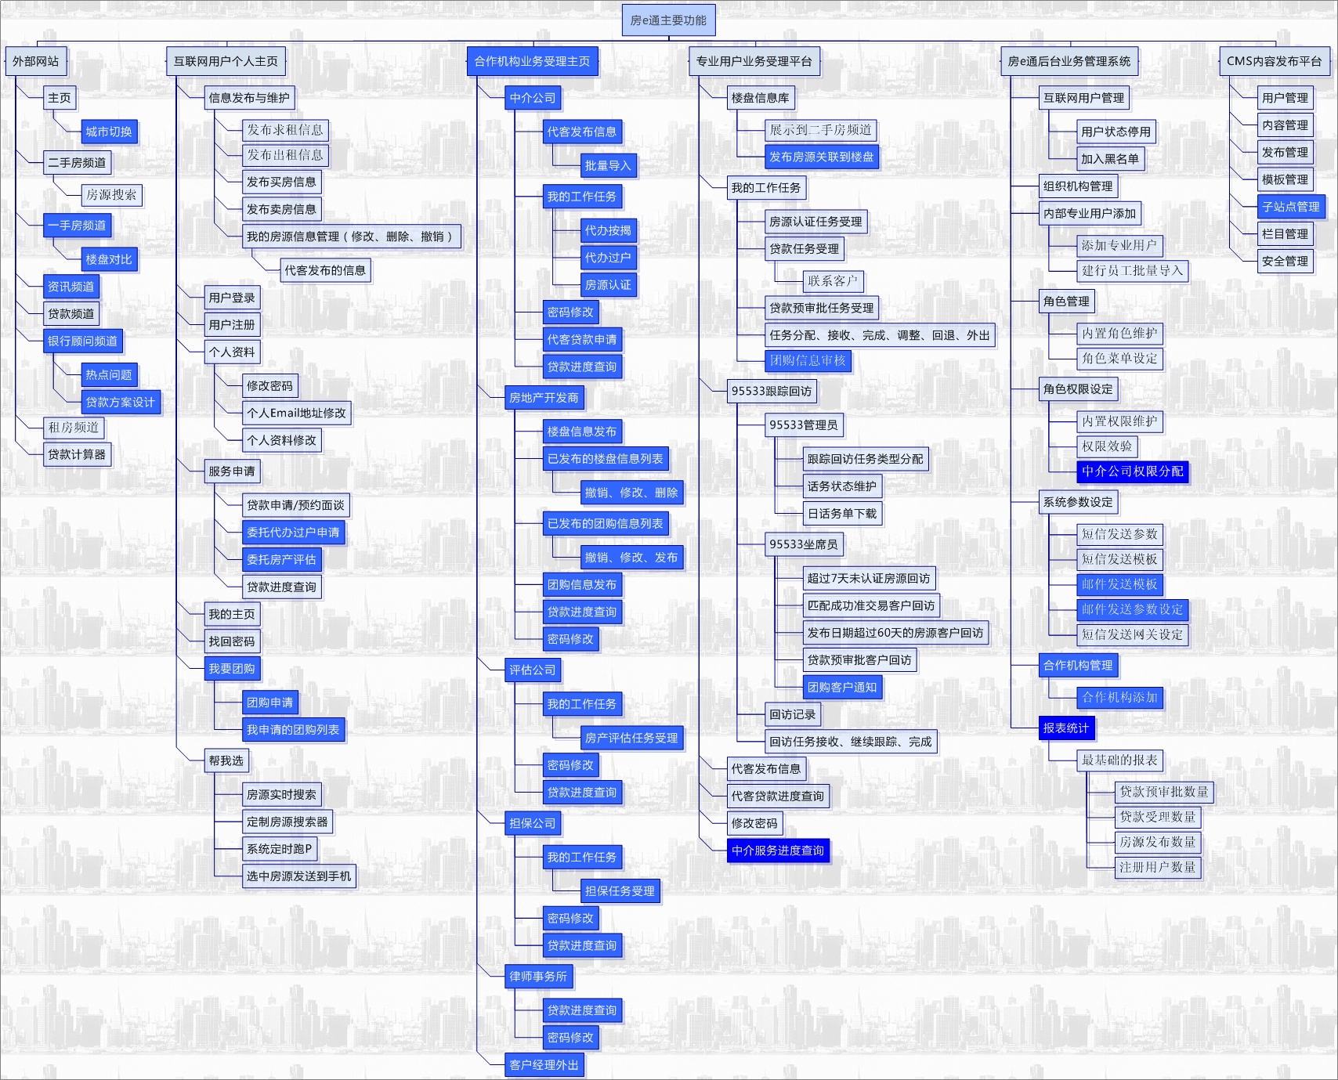

角色描述
“房e通”为有购、租、售房需求的个人或企业提供集房产资讯、交易及贷款服务于一体的网上“看”+电话“听”+线下“人”跟进的立体个贷业务营销和办理综合平台。
“房e通”采用实名制，用户包括互联网用户、建行内部用户及合作机构三类。具体角色类型如下图：
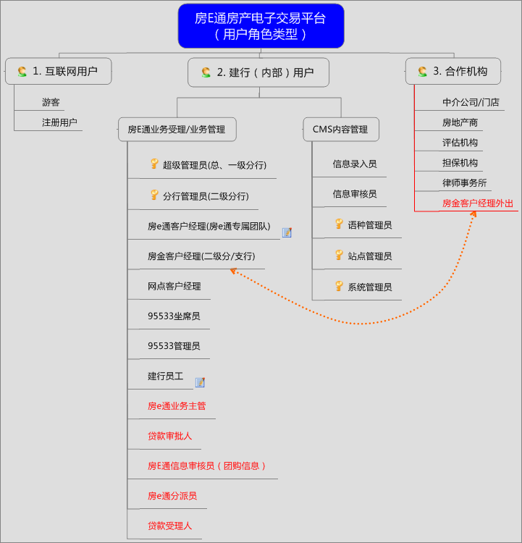

互联网个人用户（包括游客、个人注册用户）通过互联网访问“房e通”；合作机构（包括中介公司或中介门店、开发商、担保公司、评估公司、律师事务所及房金客户经理外出）通过互联网访问“房e通”；行内用户（包括95533座席员、95533管理员、网点客户经理、房e通客户经理、房金客户经理、行内员工以及管理员、贷款审批人、信息审核员、房e通主管、房e通分派员、贷款受理人）通过办公网访问房e通。
用户访问方式如下图：
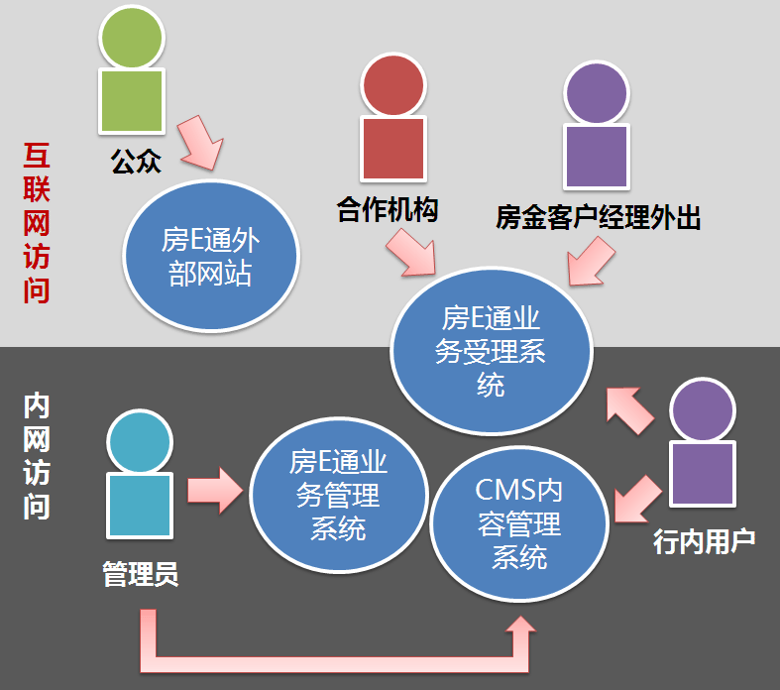

互联网用户
互联网用户包含游客和个人注册用户。
下图描述了互联网用户可以使用的主要功能模块：
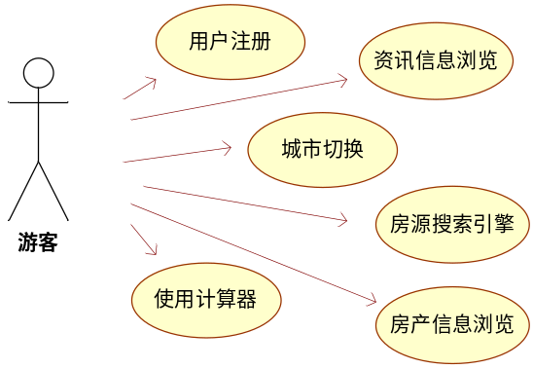

- 游客：通过房e通网站浏览房源和资讯信息。
- 互联网注册用户：通过房e通网站注册的互联网用户，登录后可发布房源信息，申请贷款以及委托中介服务，其手机为用户的真实手机信息。

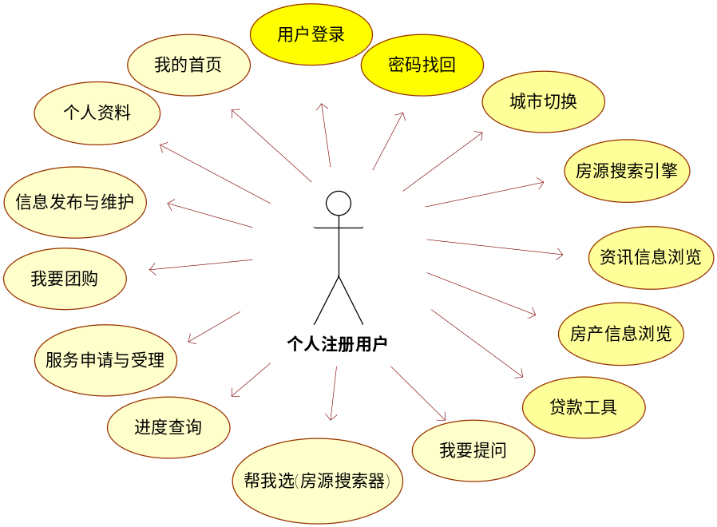

合作机构用户
合作机构用户：中介公司（或门店管理员）、担保公司、评估公司、开发商、律师事务所、建行客户经理外出团队（所属组织机构不变，系统可区分内外部办理业务）。

行内专业用户
- 房e通客户经理：房e通的专职客户经理，可处理房e通的所有任务，根据任务分派员分派的任务进行受理。不同的受理机构可设置专职的房e通客户经理。
- 网点客户经理：各网点的客户经理受理客户的房源认证任务，可代客发布房源信息。
- 房金客户经理：职责同房e通客户经理。
- 95533管理员：负责房e通跟踪回访不同的任务类型分派到不同的95533坐席员，以及房e通话务状态的维护和当日话单的下载（用于95533内部考核）等。
- 95533坐席员：跟踪回访房e通不同类型的回访任务，并可根据客户需要代客调整客户业务状态以及业务申请。
- 业务分派员：不同的贷款受理机构应设不同的业务分派员，客户的贷款申请和预约面谈任务由系统随机顺序的分配到不同的客户经理，分派员可手动进行调整。
- 贷款审批人：审批客户预审批申请的任务。
- 房e通业务主管：可查看所负责管辖下的统计报表。
- 建行员工：由系统初始导入的分支行的建行员工，可进行房源信息的发布和代客发布买房信息、租房信息。
- 房e通信息审核员：主要审核房e通的需要审核的团购信息等。
- 贷款受理人（新增角色）：受理贷款，并将贷款流转到流程台账。

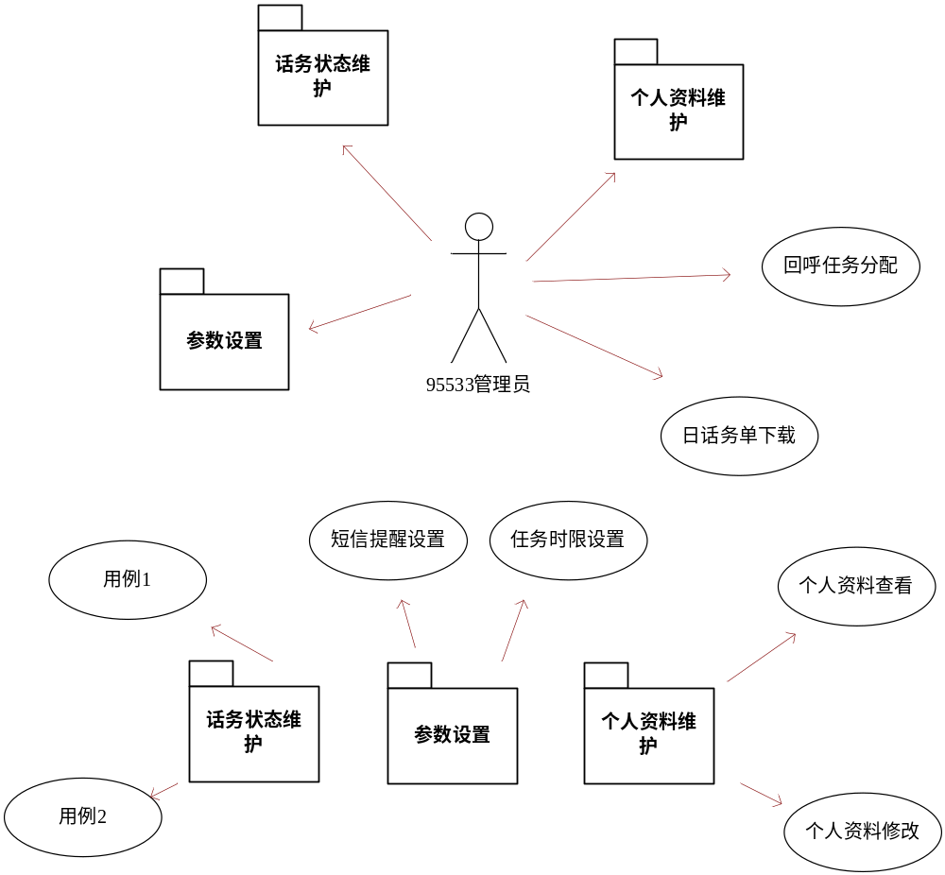
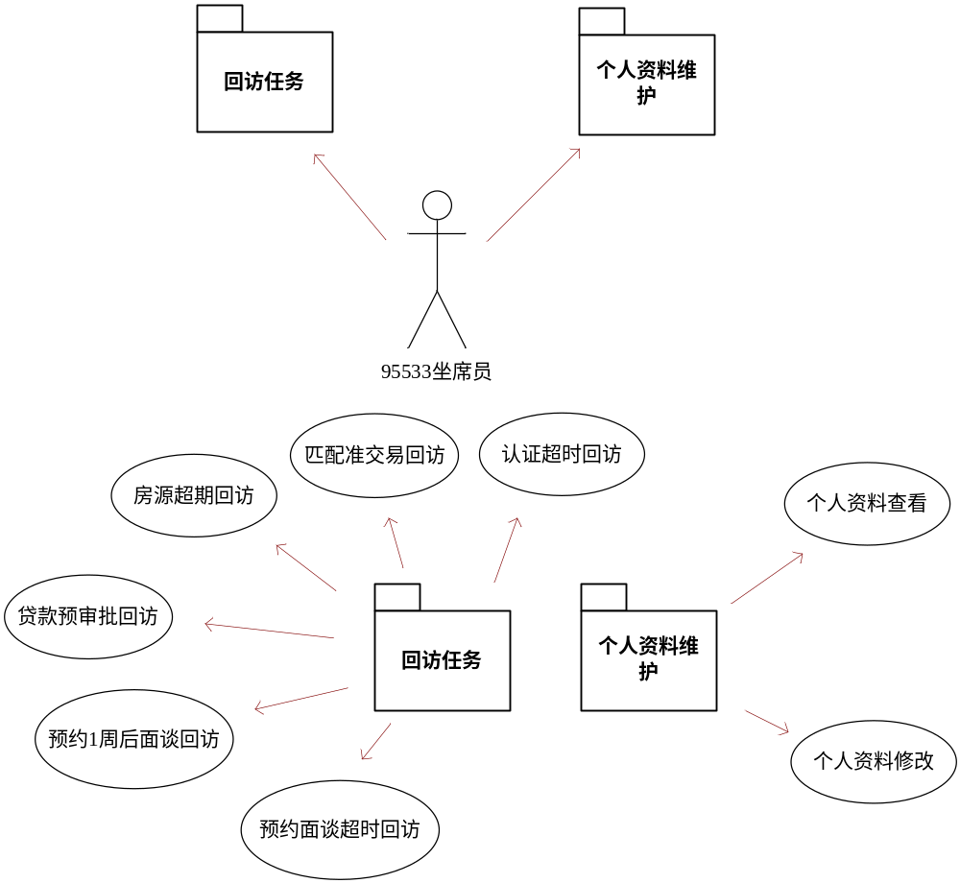
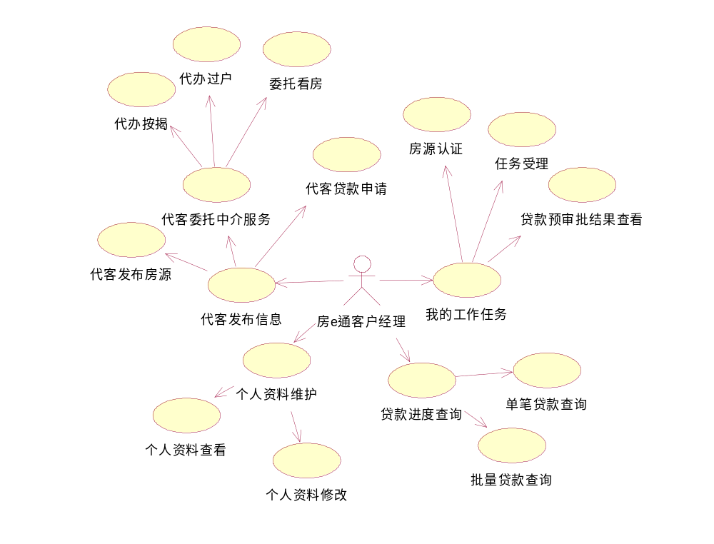
增加：
- 委托中介服务进度查询；
- 电话回访功能，即95533回访功能可转由房e通客户经理及房金客户经理办理，操作界面参考95533。

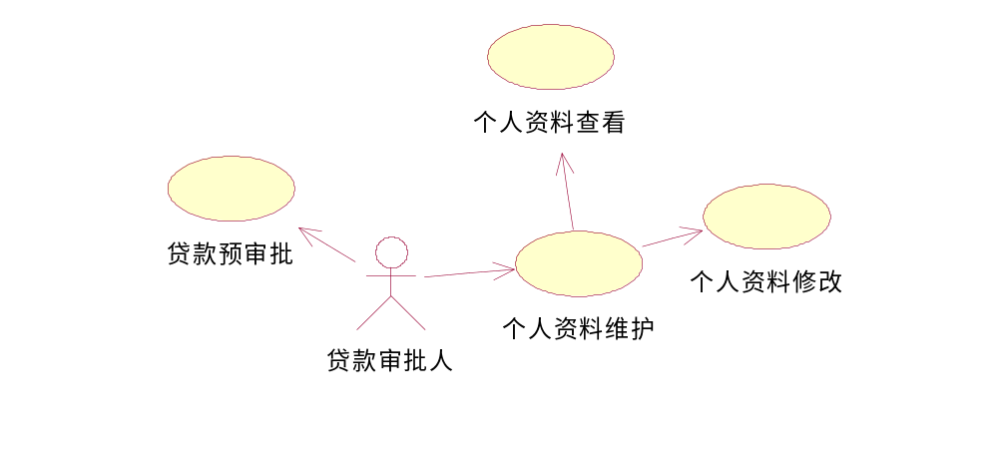
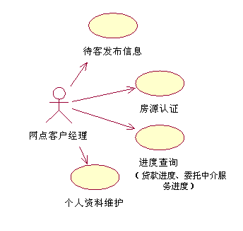
增加了“委托中介服务”进度查询。
代客发布买房、买房信息。

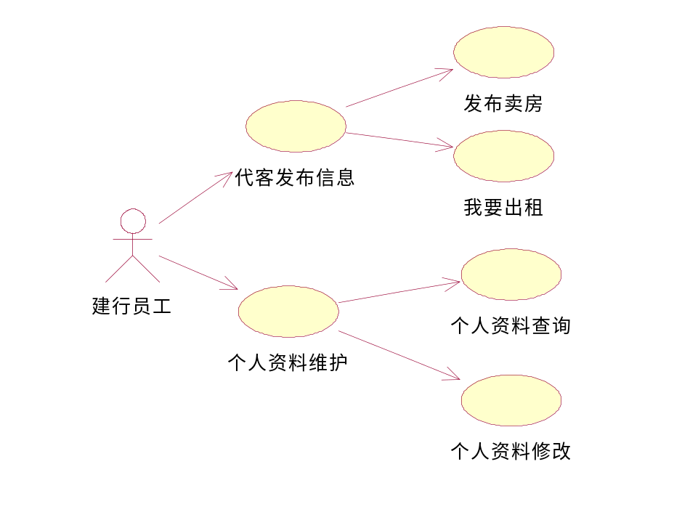

系统管理用户
- 系统管理员：房e通系统管理员，可管理房e通的用户、角色权限定义和组织机构的管理以及合作机构用户的添加、修改和删除等。
- 分行管理员：管理本级分行下的用户和合作机构以及角色权限设定等。

CMS管理用户
- CMS信息发布员：管理CMS频道和信息的发布以及广告的发布。
- CMS信息审核员：审核CMS发布的信息。
- CMS管理员：频道的维护和发布员、审核员的信息发布权限维护。

外部网站栏目、功能需求分析

总体分析
外部网站是本行面向最终用户的交互服务平台。用户可以通过该平台了解房地产市场信息，发布房源买卖、求（放）租等信息的需求，有申请房产评估、委托房产过户等中介服务的请求；还可以了解银行的个人贷款产品，贷款流程，并在线申请贷款等。
房e通房产电子交易平台频道包括首页、一手房频道、二手房频道、租房频道、贷款频道、银行顾问频道、资讯频道六个频道。如下图：

首页
一手房
二手房
租房
贷款
银行顾问
资讯
其他功能
房e通频道信息（6个频道）

房e通LOGO


页面风格
网站设计参照www.ccb.com，并符合总行的网络安全架构与页面设计规范。页面风格要体现建行整体理念，从而形成建行统一的数字品牌，并且要遵照建行整体的CI标准，整个网站的所有页面都体现这些理念且风格统一。维护与后续扩展方面，功能模块需易于扩展，方便增加新功能。
在本项目的设计阶段，页面风格需要得到确定，也就是如下的几个方面得到确定：
- 以客户为中心的信息组织。以用户视角和银行视角两个不同为主进行展示。
- 设计风格，倾向简洁为主，页面的信息元素突出重点，而次要元素弱化或者不显示；
- 页面布局灵活和核心页面框架内容根据目标的访问特点设置信息和信息展示。
- 页面元素多元化，包括图片、文字、动画、视频方式，也就是在对一个核心产品进行展示时，包括文字、图片、功能性登录入口、视频等全方位的进行集成，达到最好的营销效果。
- 在语言上进行营销化组织，强调说服性产品和服务描述，首先寻求客户的需求，并且满足客户的需求，进而主动营销，让客户体会到更有针对性的服务。
在这些工作的基础之上形成统一的数字品牌。

导航设计
导航是一个统称，凡是有助于方便用户浏览信息、获取服务，并且在浏览过程中不至迷失、在发现问题时可以方便地回到首页以及其他相关内容页面的所有形式都是导航的组成部分。
“房e通”导航集中设计在页头下方，这样做的优点是信息架构一目了然，便于用户查询。
导航包含3类：
导航类型 | 内容
主导航（页首区） | 首页、二手房、租房、新房、贷款、银行顾问、资讯、我的房e通
辅助导航（页首区） | 注册、个人用户登录、合作机构登录、城市切换、热线电话95533#123  登录后显示用户名、欢迎语
远程导航（页脚区） | 网站导航、联系我们、热点问题解答、免责声明、版权信息

页面布局
设计页面宽度最大为宽度974(px)；设计页面高度最大为弹出窗口高度510x2=1020(px)。如设计页面高度超出3倍于窗口高度应考虑调整或拆分页面。应保证信息类页面主要信息尽可能在页面第一屏内显示。
本站提供3类页面布局：
（1）3栏布局
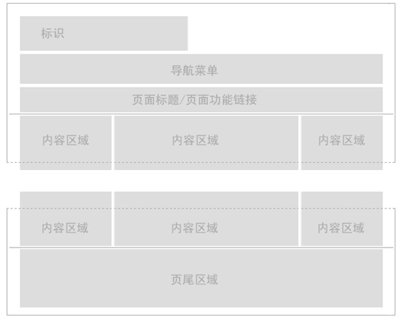
（2）2栏布局
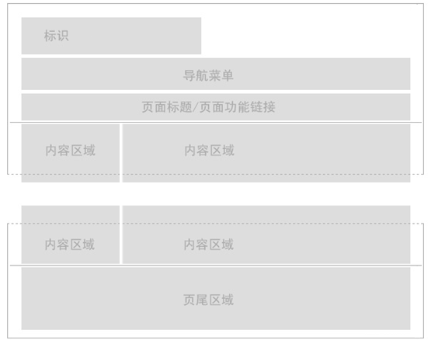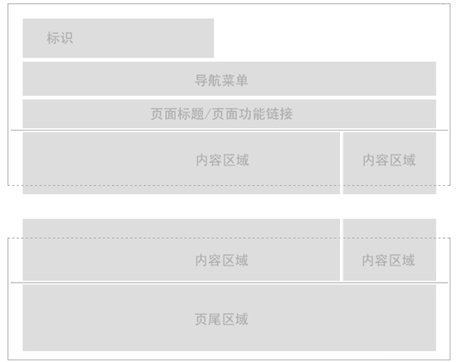
（3）通栏布局
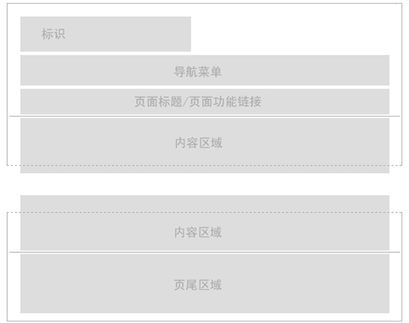

信息结构
信息结构就像一个网站的骨架。就是要从一个简单的逻辑思路来展现本网站的所有信息。而这个网站骨架的设计，是主要从用户的角度来说，也就是说，进行用户经历设计。设计信息结构的出发点就是“一个中心、两个基本点”。
现阶段从以下几个方面进行需求分析和确定：
- 主要栏目设计：确定“房e通”外部网站的信息结构，主导航、和各个频道的内容和结构；
- 二级分行信息结构：就是要确定在不同城市网站上面的信息结构，哪些是直接从省行的信息中提取并且被省行所管理的，哪些是二级分行自己所管理的；

具体信息结构详见下图：
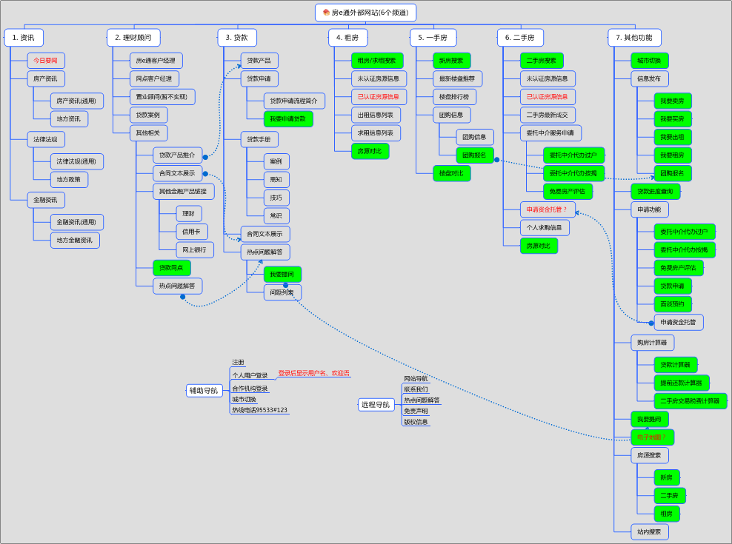

首页
      - 栏目概述
（1）功能需求：本模块为房e通房产电子交易平台的门户页，设有各频道页公用链接、一手房、二手房以及租房共四个专区。
（2）页面（UI）描述：
首页布局分为3大区域，页首区（logo、用户登录、注册、城市切换等）、内容区（主导航、房源搜索、资讯发布、新房、二手房、租房信息、服务申请、工具等）、页脚（远程导航、版权信息）。
- 一手房专区，集中发布一手房房源信息及购房需求信息，下设最新楼盘、笋盘推荐、团购信息和我要团购共四个栏目。
- 二手房专区，用户可通过此专区查询房源信息或发布购房需求信息。专区设有认证房源、非认证房源、中介房源、个人求购信息、我要卖房和我要买房栏目。
- “租房专区”，用户可通过该栏目发布出租房源信息和求租信息。专区设有个人出租信息、个人求租信息、我要租房和我要求租四个栏目。
- 各频道页公用链接，设有城市切换、房源搜索、我要贷款、购房计算器、建行贷款网点地图、建行房e通客户经理、最新成交公告区、个人贷款产品推荐等功能窗口，点击后可根据用户录入条件，指向房e通房产交易平台中相应的功能模块。
（4）业务规则：
（5）访问角色：所有用户
（6）前置条件：无

      - 栏目首页（UI）
如图：
免费服务热线：95533
房e通logo 会员登录、注册区
主频道栏目
广告区
最新成交公告区
笋盘推荐（图片）
最新楼盘（图片）
新房专区（广告条）
二手房专区（广告条）
认证房源
非认证房源
租房专区（广告条）
个人出租信息
个人求租信息
搜索引擎
快速选房引擎
最新资讯
个人贷款产品介绍

团购信息
关注度排行榜
我要团购
今日要闻

中介房源
我要买房
委托申请（买房、卖房、贷款申请、代办过户、评估）
我要出租
理财顾问（建行网点客户经理）
我要贷款/进度查询
法律法规
合同文本下载
我要租房
我要卖房
热点问题解答
友情链接
我要提问

个人求购信息
购房计算器

报表统计
      - 模块说明
该功能模块提供相对实时的数据，能够从各类业务，各个角度来进行数据统计，其中包括：用户信息统计、信息发布及认证情况统计、业务环节统计表、房e通贷款情况统计表、专业用户工作量化统计表、客户明细清单统计表。
统计数据的实时性体现在系统每隔3（待商榷）日,从相关表中抓取数据到统计表中，这即能够相对实时的反映出最新数据，也能够使统计时不会过多消耗系统性能。
      - 功能点描述
- 用户信息统计
- 简要说明
该报表统计了某个时段内，某个地区的注册用户和机构的数量。地区包括省行、二级支行、二级分行、省行部门、具体各地区。起止时间以日为单位。统计出来的数据可导出excel格式文档。
- 工作流程
统计包括以下几步：
- 专业用户进入”用户信息统计”功能页面；
- 选择机构/地区，选择起止日期，如果未选机构/地区，默认为全省地区/省行；
- 点击”数据统计”按钮，系统显示统计出来的数据，点击”导出excel文档”，可将统计出的数据以excel文档格式保存在本地磁盘；
- 页面（UI）描述
城市 | 注册用总户数(时点数/时段数)
城市 |  | 互联网机构
 | 互联网个人（人） | 开发商（家） | 中介公司 | 门店 | 评估机构（家） | 担保公司（家） | 律师事务所（家） | 建行外出团队（人）
全省
广州地区
二级分行
省分行部门
珠海
汕头
韶关
河源
梅州
惠州
汕尾
东莞
中山
江门
佛山
阳江
湛江
茂名
肇庆
清远
潮州
揭阳
云浮
广州支行

- 前置条件
- 专业用户已成功登录系统；
- 后置条件
N/A

- 信息发布和认证情况统计
- 简要说明
该报表统计了某个时段内，某个地区、房源类型、房源渠道类型的房源数量及认证情况。地区包括全省/市。起止时间以日为单位。统计出来的数据可导出excel格式文档。
- 工作流程
统计包括以下几步：
- 专业用户进入”信息发布和认证情况统计”功能页面；
- 选择地区，选择起止日期，如果未选地区，默认为全省地区；
- 点击”数据统计”按钮，系统显示统计出来一手房、二手房、出租房的数据，点击”导出excel文档”，可将统计出的数据以excel文档格式保存在本地磁盘；
- 选择地区，如果未选地区，默认为全省地区，选择起止日期（必选），选择合作机构类型（不选默认所有类型），选择合作机构（不选默认该机构类型的所有合作机构）；
- 点击”数据统计”按钮，系统显示统计出来一手房、二手房、出租房的数据，点击”导出excel文档”，可将统计出的数据以excel文档格式保存在本地磁盘
- 页面（UI）描述
城市 | 信息发布
城市 | 一手房楼盘信息发布 |  |  | 二手房信息发布(条) |  |  |  |  |  | 出租房信息发布(条)
 | 合计 | 发售楼盘数量 | 团购楼盘 | 合计 | 出售住房 |  |  | 求购住房 |  | 合计 | 出租住房 | 求租住房
 |  |  |  | 合计 | 已认证 | 未认证 | 其他 |  |  | 合计
全省
广州
珠海
汕头
韶关
河源
梅州
惠州
汕尾
东莞
中山
江门
佛山
阳江
湛江
茂名
肇庆
清远
潮州
揭阳
云浮

城市 | 房源渠道类型 | 名称（机构显示） | 信息发布
城市 | 房源渠道类型 | 名称（机构显示） | 二手房信息发布(条) |  |  |  | 出租房信息发布(条)
城市 | 房源渠道类型 | 名称（机构显示） | 合计 | 出售住房 | 求购住房 | 合计 | 出租住房 | 求租住房 |  | 合计

- 前置条件
- 专业用户已成功登录系统；
- 后置条件
N/A
- 业务环节量化统计表
- 简要说明
该报表统计了某个时段内，某个地区的任务环节处理信息。地区按照全省/广州地区/二级分行/省分行部门/具体各二级分支行统计。起止时间以日为单位。统计出来的数据可导出excel格式文档。
- 工作流程
统计包括以下几步：
- 专业用户进入’业务环节量化统计表”功能页面；
- 选择地区，选择起止日期，如果未选地区，默认为省行；
- 点击”数据统计”按钮，系统显示统计出来的每项任务的受理量及当时所属的受理状态，点击”导出excel文档”，可将统计出的数据以excel文档格式保存在本地磁盘；
- 选择地区，如果未选地区，默认为全省地区，选择起止日期（必选），选择合作机构类型（不选默认所有类型），选择合作机构（不选默认该机构类型的所有合作机构）；
- 点击”数据统计”按钮，系统显示统计出来每项任务的受理量及当时所属的受理状态，点击”导出excel文档”，可将统计出的数据以excel文档格式保存在本地磁盘；
- 页面（UI）描述
分支行专业用户业务环节量化统计表
地区 | 项目 | 任务 | 小计 | 待受理 | 处理中 | 已完成 | 撤销
 | 认证信息 | 一级认证
 | 认证信息 | 二级认证
 | 代客服务申请 | 代客评估申请
 | 代客服务申请 | 代客预审批申请
 | 代客服务申请 | 代客申请贷款
 | 代客服务申请 | 代客预约面谈
 | 客户自主服务申请 | 评估申请
 | 客户自主服务申请 | 预审批申请
 | 客户自主服务申请 | 申请贷款
 | 客户自主服务申请 | 预约面谈
 | 客户回访（95533） | 超时7天未认证房源回访
 | 客户回访（95533） | 匹配成功准交易的回访
 | 客户回访（95533） | 预审批结果的客户通知
 | 客户回访（95533） | 自主发布时间超过60天的房源
 | 客户回访（95533） | 预约一周后面谈预约的回访
互联网合作机构信息发布情况统计表
城市 | 合作机构名称 | 类型 | 任务 | 待受理 | 处理中 | 已完成 | 撤销
 |  |  | 代客评估申请
 |  |  | 代客预审批申请
 |  |  | 代客申请贷款

- 前置条件
- 专业用户已成功登录系统；
- 后置条件
N/A

- 房e通贷款情况统计表
- 简要说明
该报表统计了某个时段内（按月/本年/历年），某个地区的贷款受理金额和数量信息。地区按照全省/城市统计。统计出来的数据可导出excel格式文档。
- 工作流程
统计包括以下几步：
- 专业用户进入”房e通贷款情况统计表”功能页面；
- 选择地区，选择时间范围(本月/本年/历年)，如果未选地区，默认为全省；
- 点击”数据统计”按钮，系统显示统计出来的该地区，本段时间范围内的贷款受理量及金额，点击”导出excel文档”，可将统计出的数据以excel文档格式保存在本地磁盘；
- 页面（UI）描述
地区 | 贷款意向  (数据来源于筹资方式) | 二手楼贷款 |  |  |  | 一手楼贷款
地区 | 贷款意向  (数据来源于筹资方式) | 本月/本年/历年 |  |  |  | 本月/本年/历年
地区 | 贷款意向  (数据来源于筹资方式) | 贷款申请 |  | 已放贷款 |  | 贷款申请 |  | 已放贷款
地区 | 贷款意向  (数据来源于筹资方式) | 金额 | 笔数 | 金额 | 笔数 | 金额 | 笔数 | 金额 | 笔数
增加房源来源渠道，包括房e通、中介介绍的和其他渠道的前置条件
- 专业用户已成功登录系统；
- 后置条件
N/A

- 互联网合作机构贷款情况统计表
- 简要说明
该报表统计了某个时段内（按月/本年/历年），某个地区内按贷款来源统计的贷款受理金额和数量信息。地区按照全省/城市统计。统计出来的数据可导出excel格式文档。
- 工作流程
统计包括以下几步：
- 专业用户进入”房e通贷款情况统计表”功能页面；
- 选择地区，选择时间范围(本月/本年/历年)，如果未选地区，默认为全省，选择贷款来源（不选默认所有合作机构类型），选择合作机构名称(不选默认为该合作机构类型的所有机构)；
- 点击”数据统计”按钮，系统显示统计出来的该地区，本段时间范围内按贷款来源统计的贷款受理量及金额，点击”导出excel文档”，可将统计出的数据以excel文档格式保存在本地磁盘；
- 页面（UI）描述
地区 | 来源类型 | 合作机构名称 | 贷款意向 | 二手楼贷款 |  |  |  | 一手楼贷款
 |  |  |  | 本月/本年/历年 |  |  |  | 本月/本年/历年
 |  |  |  | 贷款申请 |  | 已放贷款 |  | 贷款申请 |  | 已放贷款
 |  |  |  | 金额 | 笔数 | 金额 | 笔数 | 金额 | 笔数 | 金额 | 笔数

- 前置条件
- 专业用户已成功登录系统；
- 后置条件
N/A

- 房源匹配交易贷款情况统计表
- 简要说明
该报表统计了某个时段内（按月/本年/历年），某个地区内统计从房源匹配后发生贷款受理的金额和数量信息。地区按照全省/城市统计。统计出来的数据可导出excel格式文档。
- 工作流程
统计包括以下几步：
- 专业用户进入”房源匹配交易贷款情况统计表”功能页面；
- 选择地区，选择时间范围(本月/本年/历年)，如果未选地区，默认为全省；
- 点击”数据统计”按钮，系统显示统计出来的该地区，本段时间范围内由房源匹配成功后滋生的贷款受理量及金额，点击”导出excel文档”，可将统计出的数据以excel文档格式保存在本地磁盘；
- 页面（UI）描述
地区 | 房源匹配成功套数 | 二手楼贷款
地区 | 房源匹配成功套数 | 本月/本年/历年
地区 | 房源匹配成功套数 | 贷款申请 |  | 已放贷款
地区 | 房源匹配成功套数 | 金额 | 笔数 | 金额 | 笔数

- 前置条件
- 专业用户已成功登录系统；
- 后置条件
N/A

- 专业用户工作量化统计表
- 简要说明
该报表按照某个时段内（按月/本年/历年），某个地区内，某个组织机构，某个角色，来统计用户发生各项业务受理的数量信息及贷款受理的数量及金额信息。地区按照全省/城市统计。统计出来的数据可导出excel格式文档。
- 工作流程
统计包括以下几步：
- 专业用户进入”专业用户工作量化统计表”功能页面；
- 选择地区（如果未选地区，默认为省行），选择时间范围，单位为天，选择组织机构，选择某个角色作为统计条件；
- 点击”数据统计”按钮，系统显示统计出来的该地区，本段时间范围内某个组织机构下某个角色的用户的业务受理及贷款受理量及金额，点击”导出excel文档”，可将统计出的数据以excel文档格式保存在本地磁盘；
- 页面（UI）描述
机构号 | 机构名称 | 用户号 | 姓名 | 角色 | 营销编号 | 认证（笔） | 代客服务 |  |  |  |  | 客户贷款申请受理 |  | 成功发放贷款
 |  |  |  |  |  |  | 代客发布（笔） | 代客评估申请（笔） | 代客预审批申请（笔） | 代客申请贷款（笔） | 代客预约面谈（笔） | 笔数 | 金额 | 笔数 | 金额

- 前置条件
- 专业用户已成功登录系统；
- 后置条件
N/A
- 合作机构工作量化统计表
- 简要说明
该报表按照某个时段内（按月/本年/历年），某个地区内，合作机构类型，合作机构，来统计合作机构发起的各项业务受理的数量信息及贷款受理的数量及金额信息。地区按照全省/城市统计。统计出来的数据可导出excel格式文档。
- 工作流程
统计包括以下几步：
- 专业用户进入”专业用户工作量化统计表”功能页面；
- 选择地区（如果未选地区，默认为省行），选择时间范围，单位为天，选择合作机构类型，选择合作机构作为统计条件；
- 点击”数据统计”按钮，系统显示统计出来的该地区，本段时间范围内某个合作机构下的该合作机构发起的业务受理及贷款受理量及金额，点击”导出excel文档”，可将统计出的数据以excel文档格式保存在本地磁盘；
- 页面（UI）描述
城市 | 合作机构类型 | 合作机构名称 | 认证（笔） | 代客服务 |  |  |  |  | 客户贷款申请受理 |  | 成功发放贷款
 |  |  |  | 代客发布（笔） | 代客评估申请（笔） | 代客预审批申请（笔） | 代客申请贷款（笔） | 代客预约面谈（笔） | 笔数 | 金额 | 笔数 | 金额

- 前置条件
- 专业用户已成功登录系统；
- 后置条件
N/A

- 互联网用户明细统计表
- 简要说明
该报表按照某个时段内（按月/本年/历年），某个地区内，用户号，角色，来统计用户明细清单信息。地区按照全省/城市统计。统计出来的数据可导出excel格式文档。
- 工作流程
统计包括以下几步：
- 专业用户进入”互联网用户明细统计表”功能页面；
- 选择地区（如果未选地区，默认为省行），选择时间范围，单位为天，输入用户号，选择角色作为统计条件；
- 点击”数据统计”按钮，系统显示统计出来的该地区，本段时间范围内用户明细信息，点击”导出excel文档”，可将统计出的数据以excel文档格式保存在本地磁盘；
- 页面（UI）描述
所属城市 | 用户号 | 创建用户号日期 | 用户名 | 角色（互细互联网个人用户、银行内部用户细分） | 手机号 | 年龄 | 性别 | 身份证类型 | 身份证号 | 收入 | 登录次数 | 最新登录时间

- 前置条件
- 专业用户已成功登录系统；
- 后置条件
N/A
- 合作机构用户明细统计表
- 简要说明
该报表按照某个时段内（按月/本年/历年），某个地区内，机构类型，机构名称，机构号来统计机构用户明细清单信息。地区按照全省/城市统计。统计出来的数据可导出excel格式文档。
- 工作流程
统计包括以下几步：
- 专业用户进入”互联网用户明细统计表”功能页面；
- 选择地区（如果未选地区，默认为省行），选择时间范围，选择机构号，选择机构类型及机构名称作为统计条件；
- 点击”数据统计”按钮，系统显示统计出来的该地区，本段时间范围内合作机构的用户明细信息，点击”导出excel文档”，可将统计出的数据以excel文档格式保存在本地磁盘；
- 页面（UI）描述
所属城市 | 机构名称 | 机构类型 | 机构号 | 机构管理员 | 合作期限 | 所在区域 | 详细地址 | 邮编 | 联系电话 | 登录次数 | 最新登录时间

- 前置条件
- 专业用户已成功登录系统；
- 后置条件
N/A

- 贷款客户进度明细统计表
- 简要说明
该报表按照某个地区内，用户姓名，身份证号来统计贷款用户的进度清单信息。地区按照全省/城市统计。统计出来的数据可导出excel格式文档。
- 工作流程
统计包括以下几步：
- 专业用户进入”贷款客户进度明细统计表”功能页面；
- 选择地区（如果未选地区，默认为全省），输入客户姓名，身份证号作为统计条件；
- 点击”数据统计”按钮，系统显示统计出来的该地区内贷款客户的进度明细信息，点击”导出excel文档”，可将统计出的数据以excel文档格式保存在本地磁盘；
- 页面（UI）描述
所属城市 | 用户号 | 姓名 | 身份证号 | 是否已申请贷款 | 当前环节 | 状态 | 一手二手 | 申请贷款总金额 | 是否组合贷款 | 其中：商业性贷款 | 公积金贷款 | 贷款服务编号 | 贷款申请时间 | 所购买的房屋编号 | 审批同意金额（流程台账） | 审批同意期限（流程台账）

- 前置条件
- 专业用户已成功登录系统；
- 后置条件
N/A

非功能性需求分析
- 可用性
要求保证功能的正常使用，界面操作方便，界面逻辑合理，页面最大响应时间不可以超过10秒。
- 可扩容性
要求系统可以根据系统的负载情况和容量增长，比较方便地实现系统扩容。
- 安全性
- 要求系统前端与后端均提供一定级别的密码安全保护。
- 确保系统及信息的安全性，防止被恶意访问。
- 程序能防范各种基本漏洞攻击，如跨站脚本攻击、重复提交攻击等。
- 系统用户的登录密码采用Md5不可逆加密。
- 用户注册时要求提供密码强度效验，长度最少6位，并不允许重复的数字或字符。
- 系统每隔30天提示互联网注册用户修改登录密码。
- 性能
要求系统能够负荷几百万注册用户。
- 可移植性
要求系统能够方便地在不同应用服务器间可移植。
- 可维护性
要求系统有完整的备份策略，有良好的日志记录。
- 技术的成熟性
要求产品架构有比较高的可伸缩性，已经有成功案例证明其可用性、成熟性。

其他
内部用户数据可导出为excel。（本期暂不实现）

